Mes: Septiembre | ASIGNATURA: Educación Física y Salud
GUÍA DE APRENDIZAJE
Profesor(a): Carlos Leiva – Camila Saavedra
Nombre Estudiante: |  | Curso: 1° Medio
Unidad 2:
Vida activa y saludable.
Objetivo de Aprendizaje:
OA 4: Practicar regularmente una variedad de actividades físicas alternativas y/o deportivas en diferentes entornos, aplicando conductas de autocuidado, seguridad y primeros auxilios.
Indicadores de evaluación:
- Evitan tener sed, hidratándose de forma permanente con agua.
- Planifican su alimentación en relación con el gasto energético y su actividad física.
- Aplican maniobras básicas de primeros auxilios en diferentes situaciones de riesgo.
Recursos de aprendizaje:
https://anefp.org/es/blog/rutinas-de-autocuidado-para-llevar-bien-la-cuarentena
https://www.youtube.com/watch?v=aiWadOabYqM
- Videos explicativos sobre las actividades a realizar (classroom).

Vida Activa y saludable
Sabemos que la práctica de actividad física dentro de esta pandemia cada vez se hace un poco mas compleja y no existe motivación para poder realizar deporte. Se espera, por especialistas, que los niveles de obesidad y enfermedades aumenten después de la pandemia; solo depende de nosotros que esto no suceda.
Es por eso por lo que, te invito a motivar a tu familia a comenzar a practicar deporte y tener una actividad física moderada dentro de sus vidas.
Dentro de esta guía observaremos conductas de autocuidado, seguridad y primeros auxilios.

Materiales:
- Calendario del mes actual creado por ti.
- Botella de agua (para hidratarte).
- Toalla para estirar en el piso.

¡REALIZA MOVILIDAD ARTICULAR Y ELONGACIONES DE TREN INFERIOR Y SUPERIOR DEL CUERPO!

En el siguiente cuadro te dejamos algunos ejemplos de estiramiento y movilidad articular que puedes incluir en tu rutina:

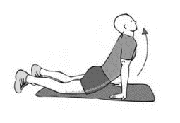 | 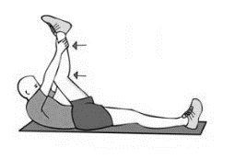 | 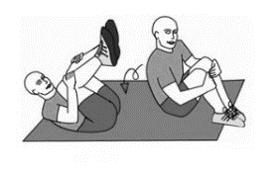 | 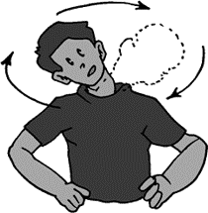
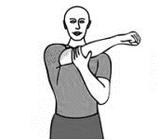 | 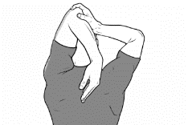 | 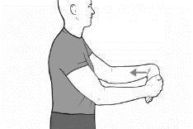 | 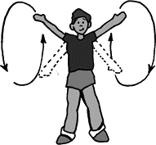
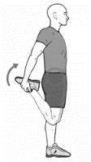 | 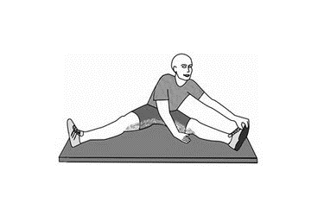 | 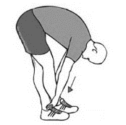 | 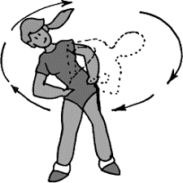

- Recuerda, los estiramientos y la movilidad articular se deben realizar de manera suave, sin forzar la musculatura o la articulación. En el cuello puedes realizar movimientos de izquierda-derecha, arriba-abajo, y rotaciones, sin embargo debes extremar precauciones y ejecutarlo lentamente.
Actividad 1:
Realizaras dentro de tu calendario mensual a planificación de rutinas, como:
- Establecer horarios de sueño (intentar levantarse y acostarse a la misma hora).
- Haz ejercicio físico o deporte, entre tres o más veces a la semana.
- Lleva una alimentación equilibrada y saludable.
- Cuida tu piel, hidratándote o utilizando productos que la hidraten.
Estos son algunos de los hábitos que puedes realizar y agendar en tu calendario. Te invito a crearlo y ayudar con tu cuidado personal y el de tu familia.
El calendario debe ser enviado a los profesores de la asignatura, dentro del mes y con ayuda de las clases virtuales deberán ir exponiendo si cumplen o no con sus rutinas y que cosas podrían mejorar de estas.
¡MOTIVATE Y AYUDA A CUIDAR TÚ SALUD Y LA DE TU FAMILIA!

